УДК 303.621.028

Панфилова Анастасия Юрьевна
Владивостокский государственный университет экономики и сервиса
(Владивосток, РФ);
Студент;
Электронная почта: agysha20@mail.ru

Розанова Елена Анатольевна
Владивостокский государственный университет экономики и сервиса
(Владивосток, РФ);
Кандидат технических наук, доцент
Электронная почта: elena.legenzova@vvsu.ru

Исследование возможности совершенствования сервисных услуг в «Международном аэропорту Владивосток» с помощью информационных технологий

В статье рассматриваются теоретические и практические аспекты совершенствования сервисных услуг на предприятиях аэропорта. Особое внимание уделяется использованию современных информационных технологий как эффективного средства повышения качества обслуживания авиапассажиров. Проведен обзор тенденций развития в использовании информационных технологий для сервисного обслуживания в Российских и зарубежных аэропортах.
В процессе исследования был выполнен социологический опрос пассажиров предприятия «Международный аэропорт Владивосток» в форме анкетирования с целью совершенствования сервисных услуг при использовании информационных технологий. Выборка респондентов анкетного опроса составила 100 человек в возрасте от 20 до 65 лет. Анализ данных анкетного опроса позволил установить, что основными недостатками сервисного обслуживания пассажиров является информационное обеспечение, в частности, качество звуковой и визуальной информации, проблемы в ориентации на территории аэровокзала. Анализ аэропорта(что есть, однако) Опыт отечественного и зарубежного использования информационных технологий показал, что одним современных способов решения данных проблем может быть внедрение мобильного приложения, которое имеет ряд преимуществ как для пассажиров так и для аэропорта, даже при наличии официального интернет-сайта аэропорта. По результатам исследовании разработан макет мобильного приложения для пассажиров международного аэропорта г.Владивостока, который включает

Ключевые слова и словосочетания: сервисные услуги, оценка качества, анкетный опрос, аэропорт, информационные технологии, мобильное приложение.

Приоритетной целью деятельности аэропорта является повышение уровня обслуживания авиапассажиров. При высоком уровне сервисного обслуживания потребителей ключевыми факторами считаются: удовлетворенность их ожиданий, а также формирование положительных сторон конкурентоспособности, которые дают уверенность в долговременном и успешном функционирование и формирование [9].
К ключевым характеристикам оценки уровня качества сервисных услуг в аэропорту относятся: систематичность и безопасность полетов, авиационная безопасность и неавиационные услуги. Необходимо отметить, что сервисными услугами пользуются множество различных потребителей, основными из которых являются пассажиры [3].
К качеству предоставления сервисных услуг в аэропорту следует предъявлять высочайшие требования. Это связано с тем, что обслуживание аэропорта выполняются и потребляются покупателем единовременно. В данной взаимосвязи необходимо отметить тот случай, что при предложении услуг могут появляться некоторые погрешности и задачи, что имеет возможность спровоцировать за собою утрату потребительной цены услуги и конкурентоспособности. Важнейшим звеном в сервисном обслуживание является его оценка, предоставляющая информацию для анализа, что дает возможность осуществлять контроль за качеством предоставляемых услуг и дает возможность принимать наиболее целесообразные управленческие решения [1].
Для будущего аэропорта совершенствование сервисного обслуживания с использованием информационных технологий является определяющим потому, как разработка информационных технологий в качестве сервисного обслуживания для предприятия это способ внедрение передовых технологий, которые позволят не только ускорить обработку данных, снизить очереди, но и сделать пассажиров аэропорта более информированными[4].
Актуальность выбранной темы обуславливается тем, что в настоящее время деятельность предприятия аэропорт никак не возможна без передовых информационных технологий, включающих в себя системы бронирования, регистрации в аэропорту, вебсайты, мобильные технологи, учет выручки, управления доходами, процессы технического сервиса, обхватывающие все направленности производственной и коммерческой деятельности авиапредприятия. Информационные технологии считаются главным инструментом, с поддержкою которого аэропорты и авиакомпания реализует предлагаемые услуги [5].
Многофункциональная интенсивность информационных технологий, качество их функционирования в режиме настоящего времени напрямую оказывают воздействие на коммерческую загрузку рейсов, занятость кресел. Почти все крупные зарубежные аэропорты и авиакомпании затрачивают на формирование новейших технологий, в том количестве и мобильных примерно 13% заработка, из-за необходимости соответствовать уровню рынка авиаперевозок и быть конкурентоспособными [2].
В настоящее время назрела необходимость проанализировать качество предоставляемых аэропортом услуг и наметить пути их улучшения с помощью информационных технологий.
Согласно опубликованному компанией SITA "Обзору развития ИТ в аэропортах" (SITA Airport IT Trends Survey), аэропорты все более увлекаются созданием приложений для мобильных устройств и социальных сетей, а также интеллектуальными технологиями, включающими геолокационные сервисы, с целью повысить удовлетворенность пассажиров качеством сервисных услуг. По данным ежегодного обзора фирмы SITA, проделанного при помощи Интернационального совета аэропортов (Airports Council International) и журнала Airline Business, удовлетворенность пассажиров качеством сервисных услуг п считается основной движущей силой вложений в ИТ-инфраструктуру для большинства (59 %) мировых аэропортов. Одним из приоритетов таких перемен стало быстрое повышение использования приложений для мобильных устройств и социальных сетей, позволяющих давать персонализированные услуги [7].
Для исследования возможности разработки мобильного приложения «Международного аэропорта Владивосток» использовался опрос населения в форме анкетирования. Анкета, разработанная для социологического исследования, содержала вопросы, касающиеся оценки качества обслуживания, выявления отношения авиапассажиров к различным факторам, влияющим на качество обслуживания, оценки качества отдельных услуг «Международного аэропорта Владивосток», а также отношения пассажиров к разработке мобильного приложения аэропорта. В опросе приняли участие авиапассажиры, пользующиеся услугами «Международного аэропорта Владивосток», в возрасте от 20 до 65 лет, выборка опроса составляет 100 человек. Гендерная структура респондентов: 58% –женский пол, 42% – мужской пол.
В итоге опроса было установлено, что основную долю 70% на рынке услуг аэропортовой инфраструктуры занимают отдыхающие и туристы. Для отдыхающих определяющими факторами считается удобство, высокая культура сервиса, комплекс дополнительных услуг, сокращение времени наземного обслуживания, скорость обработки багажа и снижение риска его пропажи, интегрально эти аспекты обязаны отразиться в предоставлении комфортных перевозочных услугах с высочайшей скоростью.
Результаты ответов цели поездки респондентов соответствуют рисунку 1.1.
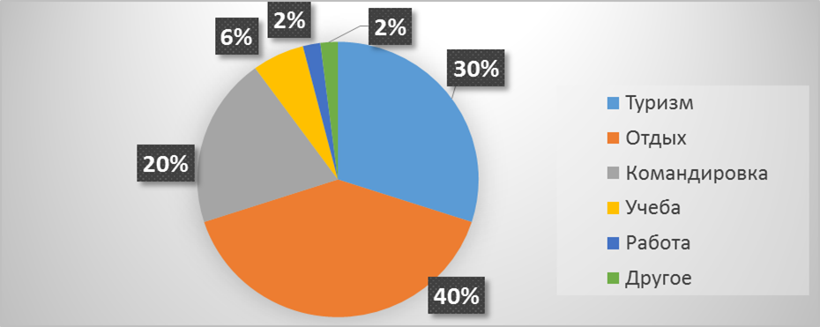
Рисунок 1.1 – Цель поездки респондентов
Процент удовлетворенности пассажиров услугами «Международного аэропорта Владивосток» представлена на рисунке 1.2. Оценка опрашиваемых показала, что 32% человек полностью удовлетворены удобством ориентации в аэровокзале «Международного аэропорта Владивосток» представлено на графике синим цветом, остальные считают ориентацию в аэровокзале неудобной. Удобство ориентации в аэропорту очень важна для комфорта пассажиров. Люди, которые прибывают в аэропорт в первый раз, тем более международный, очень часто попросту теряются и испытывают сложности с ориентированием в нем. А так же неудобство могут испытывать иностранные граждане. Проблема вполне распространенная, но разрешимая.
Прибытие в современный терминал аэропорта означает столкновение с обилием различной информации и просто шума. Оперативно донести необходимую предполетную информацию, номер стойки регистрации и выхода на посадку до каждого пассажира представляется сложной и в то же время необходимой задачей. Общение с пассажиром с помощью информационных мониторов — проверенный способ, который обеспечивает следование пассажира к месту назначения быстро и оптимальным способом. Из числа опрашиваемых всего 25% респондентов полностью удовлетворены качеством визуальной информации представлен красным цветом на графике.
Качеством звуковой информации (голосовые сообщения) в аэропорту «Владивосток» 40% респондентов удовлетворены представлено желтым цветом на графике. Вполне возможно из-за шума в аэровокзале пассажирам тяжело расслышать предоставляемую им звуковую информацию [11]. Эту проблему можно решить личным уведомлением каждого пассажира о начале, продолжении, окончании и месте проведения технологических процедур по обслуживанию пассажиров, о времени отправления и прибытия воздушного судна или о длительности и причинах задержек выполняемых рейсов или их отмены и другой оперативной информации.

Рисунок 1.2 – Процент удовлетворенности пассажиров услугами «Международного аэропорта Владивосток»
Данное исследование показало, что качество услуг не вполне удовлетворяет их потребителей. Результаты опроса респондентов позволили исследовать уровень удовлетворенности качеством предоставляемых пассажирских услуг инфраструктуры аэропорта и выявить сферы обслуживания, которые, по мнению потребителей, нуждаются в улучшении. Было выявлено, что самым узким местом являются услуги по предоставлению информации, как визуальной, так и звуковой. Справочно-информационная работа является одной из важнейших задач в обеспечении наземного обслуживания пассажиров.
Решение выявленных при исследовании проблем, возможно достичь преимущественно за счет внедрения информационных технологий. К примеру, увеличить сервисы с помощью мобильного приложения, с упором на геолокационных сервисах. Внедрение этих сервисов предполагается в следующих направленностях: информационное обслуживание пассажиров, сокращение задержек рейсов и улучшение технологических операций аэропортового сервиса за счет увеличения эффективности работы персонала аэропорта. Управление взаимодействий с клиентами, на уведомления о рейсах и времени ожидания, на поиск информации по аэропорту и на розничные сервисы [8].
В последнее время компании все чаще обращают свое интерес на мобильное приложение. На нынешний день фактически не осталось фирм, у которых отсутствует личный интернет-сайт для позиционирования своих услуг онлайн.
Международный аэропорт Владивосток имеет свой официальный сайт, на котором пассажиры могут найти всю необходимую информация. При опросе пассажиров аэропорта Владивосток, качество предоставления информации на официальном сайте «Международного аэропорта Владивосток» больше половины пассажиров полностью удовлетворены. Это позволяет сделать вывод, что официальный сайт аэропорта Владивосток содержит достаточно полезной информации для пассажиров. Опрос показал – 75% респондентов считают, что каждый раз заходить на сайт аэропорта с мобильного устройства при поиске необходимой информации долго, но другой альтернативы нет. Этой проблеме стоит уделить внимание, ведь именно в аэропорту пассажирам нужна дополнительная информация, которая присутствует исключительно на сайте.
Действительно интернет-сайт решает практически все задачи работы с пассажирами:
– охватывает всю нужную информацию об аэропорте;
– дает контент в комфортном виде;
– быстро действует при входе с компьютера;
– просто находится поисковиками.
Полную информацию о рейсах, конфигурациях в графике, правилах регистрации, актуальных акциях, тарифах можно выяснить на официальном сайте Международного аэропорта Владивосток. Владельцы автомобилей также, могут отыскать нужную информацию на официальном сайте. В терминалах есть схема аэропорта, стенды с информацией, работники, которые посодействуют сориентироваться, банкоматы. Однако, все это никак не всегда помогает, и риск опоздать, потерять время и средства остается у пассажиров. Мобильное приложение Международного аэропорта Владивосток сможет решить данные проблемы.
Мобильное приложение имеет много превосходств перед официальным интернет-сайтом:
– быстрее действует (за счет того, что составляющие интерфейса уже загружены, приложение действует в 3-4 раза быстрее мобильной версии интернет-сайта);
– остается значком в телефоне (каждый раз, включая телефон, пользователь будет видеть значок приложения и вспоминать о предприятии аэропорт);
– уведомления от приложения пользователям (возможность передавать действительно нужную информацию);
– определяет местоположение (содействие в навигации по аэропорту);
– нативные интерфейсы управления (управление пальцем по экрану меню и подходящими разделам для быстрого поиска информации);
– работа оффлайн (приложение имеет возможность предоставлять информацию при отключенном интернете из личного кеша) [12].
Оценка опрашиваемых показала, что 30% во время путешествия используют только смартфон, смартфон и планшет используют 15%, смартфон и ноутбук используют 22%, смартфон, планшет и ноутбук 30% пассажиров и всего 3% не используют мобильное устройство. Можно сделать вывод о том, что 97% пассажиров используют как минимум одно мобильное устройство во время путешествий. Результаты представлены на рисунке 1.3.
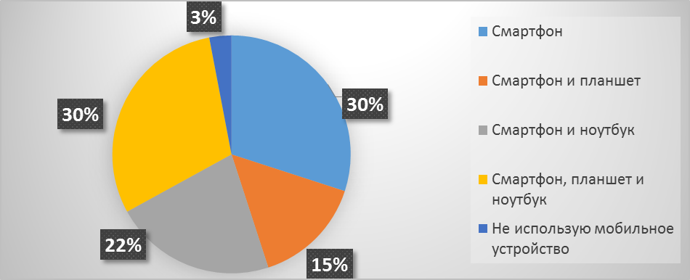
Рисунок 1.3 – Использование мобильных устройств пассажирами во время путешествия
При этом с 2012 по 2018 г. только три аэропорта России запустили свои мобильные приложения. Это можно объяснить несколькими факторами:
– для большинства российских аэропортов инвестирование в мобильные технологии ни так приоритетно, как в обработку данных, операционную деятельность или в безопасность аэропорта;
– большинство аэропортов не придают значимость важности мобильное приложение аэропорта;
– для мобильного приложения требуются дополнительные расходы на распространение и использование.
Тем не менее использование мобильных устройств пассажирами – это никак не просто действующий тренд, но и важный инструмент, с поддержкою которого пассажиры получают доступ к информации и предложениям аэропортов [10].
Анализ существующих российских и зарубежных мобильных приложений для аэропортов показал, что помимо базового функционала в мобильные приложения встраивают интересные дополнительные возможности:
– внедрение сканера, с поддержкою которого можно перевести любой контент (в частности, указатели для навигации по аэропорту) с иностранного языка на родной;
– сервис "Голосовой помощник", позволяет пассажирам задавать вопросы по сервисам в аэропорту по аналогичности с приложением Siri;
– "Помощник навигации" помогает в ориентирование своего местоположение и в ориентирование среди магазинов, кафе и других услуг аэропорта;
– возможность отметки своего рейса в календарь с точным временем;
– подключение к бортовому радио;
– просмотр в онлайн-режиме ленты актуальных фотографий с отметкой в аэропорту;
– возможность вызова поддержки для инвалидов путем указания их местоположения и требуемого типа поддержки;
– сервис "В каком месте моя машина?", позволяет оставлять фото, местоположение, голосовое извещения и остальные подсказки для запоминания местонахождения их машины на паркинге;
Мобильное приложение позволяет обращаться лично к каждому пассажиру. А продуманная механика интерактивного взаимодействия с потенциальными клиентами при помощи широкого арсенала инструментов мобильного маркетинга помогает выстраивать отношения с клиентом и в перспективе делать его лояльным к предприятию.
Проанализировав мобильные приложения российского и зарубежного рынка можно выделить четыре ключевых критерия функциональности мобильных приложений для пассажиров аэропорта [6].
Ключевые критерии функциональности мобильных приложений для пассажиров аэропорта представлены в таблице 1.
Таблица 1
Ключевые критерии функциональности мобильных приложений
для пассажиров аэропорта
Key criteria for mobile application functionality for airport passengers
Онлайн-табло | Паркинг | Навигация | Другое
Актуальная информация о статусе рейса;  Возможность подписки на обновления для своего рейса;  Дополнительная информация об авиакомпании, погода в месте прибытия;  Интеграция с онлайн-табло аэропорта. | Простой доступ к информации о паркинге, карте паркинга с указателями, к списку парковок и онлайн-бронированию парковочного места | Карта здания (аналог GPS карты), которая позволяет пассажирам точно определять свое местоположение внутри и прокладывать маршруты в нужные точки, таким образом, достигается удобство ориентирования в аэропорту и инфокоммуникации с пассажирами в формате «здесь и сейчас» | Доступ к информации о розничных магазинах и специальных предложений, возможность доступа к различным сервисам: практическая информация, еда и напитки, информация о маршрутах полетов, жалобы и предложения

Исходя из выше перечисленного главное меню предложение по разработке мобильное приложение «Международного аэропорта Владивосток» будет состоять из таких разделов:
– новости;
– мое путешествие;
– онлайн-табло;
– оплата парковки;
– карты;
– как добраться;
– пассажирам с ОВЗ;
– магазины и рестораны;
– услуги;
– правила и службы;
– обратная связь.
Прототип главного меню представлен на рисунке 2.1.
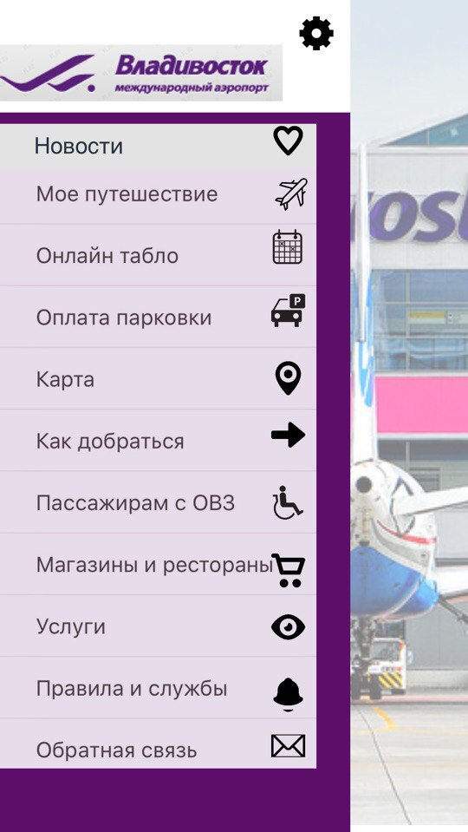
Рисунок 2.1 – Главное меню мобильного приложения аэропорта Владивосток
Раздел «Новости» будет содержать все актуальные новости аэропорта Владивосток в реальном времени, и информацию об акциях аэропорта и авиакомпаний. Так же пользователи в этом раздели смогут посмотреть все новости за последний год.
Раздел «Мое путешествие» включает такие подразделы, как:
– «Мой рейс» в этом подразделе пассажир может подписаться на обновление для своего рейса. Важные новости будут приходить на телефон с помощью уведомления, в случае если рейс отменили или перенесли, а так же пассажир будет оповещен о начале регистрации на рейс и о начале посадки.
– «Мой багаж» в этом подразделе пассажир может оставить заявку на поиск пропавшего багажа, а так же может почитать всю справочную информацию о том, что делать в случае потери багажа.
– «Парковка» в этом подразделе пассажир может оставлять фото, местоположение, голосовое сообщения и другие подсказки для запоминания местонахождения его машины на паркинге.
– «Онлайн-регистрация» этот подраздел позволяет зарегистрироваться на рейс через сайт авиакомпании.
В разделе «Оплата парковки» пользователи могут оплатить парковку через мобильное приложение с помощью карты или мобильного телефона. Так же в этом разделе указаны цены на все виды парковки.
Раздел «Карта» это карта здания (аналог GPS карты), которая позволяет пассажирам точно определять свое местоположение внутри и прокладывать маршруты в нужные точки. Таким образом, достигается удобство ориентирования в аэропорту и инфокоммуникации с пассажирами в формате «здесь и сейчас».
В разделе «Как добраться» пассажирам будет представлена вся информация о такси города Владивостока, о прокате автомобиля в пределах аэропорта, об автобусах и электропоезде, а так же будут указаны все цены и расписание.
В разделе «Пассажирам с ОВЗ» будут представлены функции вызова помощи служб аэропорта в точку местонахождения пользователя для оказания помощи. А так же все правила для пассажиров с ОВЗ.
Раздел «Магазины и рестораны» это справочник магазинов, кафе, ресторанов, а так же привязка точек к карте аэропорта и детальная информация по каждому объекту:
– средний чек;
– время работы;
– контактный телефон;
– сайт;
– местоположение.
В разделе «Услуги» пассажир сможет найти всю необходимую информации о неавиационных услугах предоставляемых аэропортом: камера хранения, сезонный гардероб, маломобильным пассажирам, залы ожидания, vip-зал, прейскурант на услуги бизнес-центра, медицинская помощь, комната матери и ребенка и интернет.
Раздел «Правила и службы» будет содержать всю полезную информацию:
– о правилах провозки багажа (правила перевоза животных и растений, прием/выдача багажа, негабаритный багаж, сверхнормативный багаж, хрупкое, скоропортящееся, Повреждение и утрата багажа);
– о правилах контроля (досмотр, пограничный контроль, таможенный контроль, миграционный контроль, ветеринарный контроль/фитоконтроль, санитарно-карантинный контроль)
– о правилах посадке на рейс;
– об экстренных ситуациях (медицинская помощь, полиция, чрезвычайные ситуации).
В разделе «Обратная связь» пассажир сможет оставлять ваши мнения или пожелания, касающиеся аэропорта. Сообщать о недостатках в обеспечении безопасности в аэропорту Владивосток. А так же этот раздел позволяет поводить маркетинговые исследования – анкетирование и опросы, мобильное приложение поможет вступить с каждым пассажиром в интерактивный диалог.
Следует отметить преимущества, которые предоставляет мобильное приложение аэропорта в качестве совершенствования сервисных услуг.
Преимущества мобильного приложения для пассажиров:
– удобный доступ к информации по рейсу (статусу рейса, номеру выхода и т.д.);
– быстрый поиск рейсов;
–оповещения о смене статуса рейса;
– просмотр информации о багаже в реальном времени;
– просмотр карт и маршрутов;
– онлайн бронирование услуг;
– получение специальных предложений аэропортов.
Преимущества мобильного приложения для аэропорта:
– возможность роста доходов аэропортов за счет продвижения их дополнительных услуг и сервисов –магазинов, парковок, ресторанов и т.д.;
– монетизация за счет адресной рекламы;
– сокращение операционных расходов аэропортов;
– улучшение поиска, сокращение и упрощение работы маркетологов;
– увеличение пассажиропотока за счет повышения уровня удовлетворенности пассажиров.
Безусловно, информационные технологии, а именно мобильные приложения дают возможность установить долгосрочную коммуникацию с потребителем: после установки оно всегда будет присутствовать в мобильном телефоне потребителя, что позволит ему чаще взаимодействовать с клиентов, получать доступ к информации и контенту [14]. А также приложение может стать инструментом по сбору информации о пассажирах, с его помощью можно не только следить за активностью потребителя, но и вступать с ним в интерактивный диалог.
Так как, одной из приоритетных целей «Международного аэропорта Владивосток» является повышение уровня качества обслуживания пассажиров, то разработка мобильного приложения для аэропорта Владивосток – это отличное решение в качестве сервисного обслуживания, которое сможет помочь пассажирам в поиске необходимой информации и сделать их пребывание в аэровокзале более удобным и комфортным.

Список источников:
1 Артамонов Б.В. Маркетинг как концепция современного бизнеса: учебное пособие для студентов, М.: Московский государственный технический университет гражданской авиации, 2011. – 88 с.
2 Богомазова И.В., Стенюшкина С.Г. Информационно-коммуникационные технологии как фактор развития регионального туристско- рекреационного комплекса // Научный результат. Серия «Технологии бизнеса и сервиса» 2015 №2 С.54-60
3 Венделева М.А., Вертакова Ю.В. Информационные технологии в управлении: учебное пособие для бакалавров. - Люберцы: Юрайт, 2016. – 462 c
4 Вороницына Г.С. Технология и организация перевозок «Организация продажи перевозок, коммерческого обслуживания в аэропорту и взаиморасчетов» : учебное пособие для студентов, М: МГТУ, 2013. – 88 с.
5 Гасумова, С.Е. Информационные технологии в социальной сфере: учебное пособие - М.: Дашков и К, 2015. - 312 c
6 Е. А. Шебуняева, А. А. Локотков Особенности внедрения информационных технологий: зарубежный опыт // Социально-экономические явления и процессы 2011 № 3-4 (025-026) С.340.
7 Кочеткова Е. Обзор развития ИТ в аэропортах // CNews Analytics (электронный журнал) URL: http://www.cnews.ru/reviews/avia_2014/articles/kak_it_menyaet_aeroporty//
8 Николенко П.Г., Клюева Ю.С. Использование информационно-коммуникационных технологий, CRM-системы и автоматизации в сфере сервиса // Вестник Алтайского государственного аграрного университета 2015 №6 (128) С.183- 189
9 Пахомова А.И., Буряков С.А. Сфера услуг как движущая сила развития сервисных инноваций // Экономика и предпринимательство. 2016. № 2–1 (67–1). С. 384–387
10 Современные информационные технологии / Максимов Н.В., Партыка Т.Л, Попов И.И.: учебное пособие / - М.: Форум, 2013. - 512 c.
11 Средства обслуживания авиаперевозок / В. Е. Канарчук, А. Д. Чигринец, В. Н. Ленчевский. – К.: Техника, 2014. –136 с.
12 Яненко М. Б., Яненко М. Е. Информационные технологии в управлении маркетинговой деятельностью в сфере сервиса // Известия Уральского государственного экономического университета 2009 №2 (24) С.45-51
13 Martyshenko S.N., Egorov E.A. Information technology for increasing qualitative information processing efficiency, Journal of Modern Applied Statistical Methods, 2011, vol. 10, No 1, pp. 207–213.
14 The impact of information technologies on development socio-cultural service and tourism/ed.r.thomson. - dublin: wordsworth classics, 2012. - 170 p

References
1 Artamonov B.V. Marketing kak koncepciya sovremennogo biznesa: uchebnoe posobie dlya studentov, M.: Moskovskij gosudarstvennyj tekhnicheskij universitet grazhdanskoj aviacii, 2011. – 88 s.
2 Bogomazova I.V., Stenyushkina S.G. Informacionno-kommunikacionnye tekhnologii kak faktor razvitiya regional'nogo turistsko- rekreacionnogo kompleksa // Nauchnyj rezul'tat. Seriya «Tekhnologii biznesa i servisa» 2015 №2 S.54-60
3 Vendeleva M.A., Vertakova YU.V. Informacionnye tekhnologii v upravlenii: uchebnoe posobie dlya bakalavrov. - Lyubercy: YUrajt, 2016. – 462 c
4 Voronicyna G.S. Tekhnologiya i organizaciya perevozok «Organizaciya prodazhi perevozok, kommercheskogo obsluzhivaniya v aehroportu i vzaimoraschetov» : uchebnoe posobie dlya studentov, M: MGTU, 2013. – 88 s.
5 Gasumova, S.E. Informacionnye tekhnologii v social'noj sfere: uchebnoe posobie - M.: Dashkov i K, 2015. - 312 c
6 E. A. SHebunyaeva, A. A. Lokotkov Osobennosti vnedreniya informacionnyh tekhnologij: zarubezhnyj opyt // Social'no-ehkonomicheskie yavleniya i processy 2011 № 3-4 (025-026) S.340.
7 Kochetkova E. Obzor razvitiya IT v aehroportah // CNews Analytics (ehlektronnyj zhurnal) URL: http://www.cnews.ru/reviews/avia_2014/articles/kak_it_menyaet_aeroporty//
8 Nikolenko P.G., Klyueva YU.S. Ispol'zovanie informacionno-kommunikacionnyh tekhnologij, CRM-sistemy i avtomatizacii v sfere servisa // Vestnik Altajskogo gosudarstvennogo agrarnogo universiteta 2015 №6 (128) S.183- 189
9 Pahomova A.I., Buryakov S.A. Sfera uslug kak dvizhushchaya sila razvitiya servisnyh innovacij // EHkonomika i predprinimatel'stvo. 2016. № 2–1 (67–1). S. 384–387
10 Sovremennye informacionnye tekhnologii / Maksimov N.V., Partyka T.L, Popov I.I.: uchebnoe posobie / - M.: Forum, 2013. - 512 c.
11 Sredstva obsluzhivaniya aviaperevozok / V. E. Kanarchuk, A. D. CHigrinec, V. N. Lenchevskij. – K.: Tekhnika, 2014. –136 s.
12 YAnenko M. B., YAnenko M. E. Informacionnye tekhnologii v upravlenii marketingovoj deyatel'nost'yu v sfere servisa // Izvestiya Ural'skogo gosudarstvennogo ehkonomicheskogo universiteta 2009 №2 (24) S.45-51
13 Martyshenko S.N., Egorov E.A. Information technology for increasing qualitative information processing efficiency, Journal of Modern Applied Statistical Methods, 2011, vol. 10, No 1, pp. 207–213.
14 The impact of information technologies on development socio-cultural service and tourism/ed.r.thomson. - dublin: wordsworth classics, 2012. - 170 p

